Manual de Usuario – app002.py
Nombre del estudiante: Alonso Valdespino López Araiza
Grupo:6010
Nombre del programa: app002.py
Fecha: 28 de agosto de 2025

1. Introducción
El programa app002.py está diseñado para enseñar y practicar el uso de variables y tipos de datos en Python. Permite declarar variables de diferentes tipos (int, float, str, bool y list), mostrar sus valores y tipos en pantalla, interactuar con el usuario, realizar operaciones básicas entre variables y presentar la información de manera fácil y divertida usando emojis. Además, el programa incluye comentarios que explican para qué sirve cada sección, haciendo sencillo entenderlo.

2. Descripción de cada variable
Variable | Tipo de dato | Valor de ejemplo | Uso en el programa
nombre | str | "Alonso" | Almacena el nombre ingresado por el usuario.
edad | int | 17 | Almacena la edad ingresada por el usuario.
promedio | float | 17 años este año cuantos el siguiente | Calcula o almacena un promedio de edades.
activo | bool | True | Indica si el usuario está activo en el programa.
notas | list | MATEMÁTICAS, INFORMÁTICA | Guarda una lista de materias del usuario.

3. Instrucciones para ejecutar el programa
- Abrir Python o un IDE como VS Code o
- Descargar el archivo app002.py desde el repositorio de GitHub.
- Abrir el archivo en el IDE

- Ingresar los datos solicitados por el programa (por ejemplo, nombre y edad).
- Observar como el programa mostrará los valores y tipos de cada variable, con emojis y formato visual.
4. Ejemplo de el programa
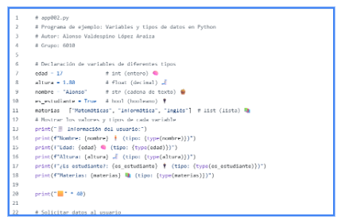

5. Importancia de los tipos de datos
Conocer el tipo de cada variable es fundamental en programación porque:
- Permite realizar operaciones correctas (por ejemplo, no se puede sumar un número con un texto sin convertirlo).
- Ayuda a organizar y manipular los datos de forma eficiente.
- Facilita la lectura y mantenimiento del código.
- Evita errores y hace el programa más profesional y seguro.

6. Cómo subir el programa a GitHub
- Crear un repositorio en GitHub llamado app002 (enlace).
- Subir el archivo app002.py al repositorio.
Ejemplo de enlace:
https://github.com/tuusuario/app002

7.Conclusión personal
Con esta práctica aprendí a:
- Declarar variables de distintos tipos y asignarles valores.
- Documentar mi código usando comentarios claros.
- Interactuar con el usuario mediante entradas por teclado.
- Mostrar los valores y tipos de datos de manera visual y divertida usando emojis.
- Subir proyectos a GitHub y crear documentación profesional para compartir mi trabajo.
Esta experiencia me ayudó a entender la importancia de los tipos de datos y cómo su uso correcto hace que los programas sean más eficientes y fáciles de mantener.

